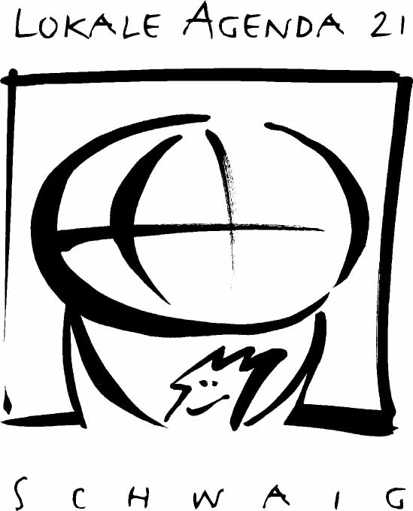
GESPRÄCHSNOTIZ AGENDA 21-FORUM VOM 27.09.2017
Zeit: 20.00 - 21.45 Uhr
Ort: Behringersdorf, Weißes Ross
Moderation: Bernd Bartels
Anwesende: Hans Zeller, Maggie Bausewein, Manfred Becker, Irmingard Fritsch, Karola Hagen-Brosche, Herr Brosche 6 Teilnehmer
1. Dank an die rege Beteiligung der Teilnehmer bei der Aktion: Fair Trade Town
im EDEKA-Markt am 23.9. in Schwaig. Das Angebot des Gepa-Standes hätte
noch vielseitiger sein können. Zu dem Bezug von Lederfußbällen sollten die Vereine
angesprochen werden. Es wird eine Alt-Handysammelstelle im Rathaus
eingerichtet werden.
In Zukunft müssen Schulen in unsere Aktionen eingebunden werden;
Ansprechperson Frau Götz, Schulleitung.
Könnten nicht Flyer oder Plakate im EDEKA-Markt angebracht werden?
Für den 29. Nov. 17 um 19:00 Uhr ist ein Filmabend im Bürgerhaus geplant,
Titel „Der Preis der Fairness“. Hans besorgt den Film, Maggie fragt BM
Thurner wegen Raumbelegung, Plakatierung und Zeitungsankündigung, Bernd.
Ein neuer Zusammenkunftstermin für die Fair Trade Town-Gruppe wurde für den
25.10. um 17:30 vorgeschlagen. Bitte Hr. Ebeling im Rathaus informieren.
2. Fragen an Frau BM Thurner stellen:
Wo stehen wir bei der Planung „Schwaig Mitte“?
Ist das Energieberatungskonzept, Weiden noch aktuell?
3.Vorstellung der AGENDA 2030
Bernd berichtete von einem Seminar in Bad Alexandersbad wo die neue AGENDA 2030 gesprochen wurde:
Im Herbst 2015 wurden auf intern. Ebene 17 verschiedene Vereinbarungen
getroffen, siehe Anlage. Alle 193 Mitgliedsstaaten der UN verständigten sich auf die AGENDA 2030 mit den Nachhaltigkeitszielen. Auch wurde das Pariser
Abkommen (-2 Grad) bestätigt. Die Bundesregierung hat eine dt.Nachhaltig-
keitsstrategie verabschiedet, die die Bundesländer und Kommunen mit
eigenen Umsetzungsstrategien erfüllen sollen.
Wir planen eine Information für den Gemeinderat, wo die Organisation RENN,(Regionale Netzstellen Nachhaltigkeitsstrategien) über die Verwirklichung
der 17 Punkte referieren könnte. Bernd fragt Frau BM Thurner an.
4. Der nächste AGENDA-Treff ist Mi. 10. Jan. 2018, 20:00 h im Weißen Ross.
Gez. Bernd Bartels
Anlage: Die 17 Ziele für nachhaltige Entwicklung („Global Goals For Sustainable
Development“ = SDG)

